Государственное автономное профессиональное образовательное учреждение
Чувашской Республики
«Чебоксарский экономико-технологический колледж»
Министерства образования Чувашской Республики

Методические указания
по выполнению лабораторных работ
по учебному предмету
УПУУ.02 Физика

для специальности
среднего профессионального образования

25.02.08 Эксплуатация беспилотных авиационных систем

Чебоксары
2024

Методические указания для студентов к лабораторным занятиям являются частью программы подготовки специалистов среднего профессионального образования Чебоксарского экономико-технологического колледжа Минобразования Чувашии и составлены на основе Федерального государственного образовательного стандарта среднего профессионального образования (далее – ФГОС СПО) по специальности 25.02.08 Эксплуатация беспилотных авиационных систем, в соответствии с рабочей программой учебного предмета УПУУ.02 Физика.
Методические указания подготовлены с целью повышения эффективности профессионального образования и самообразования в ходе лабораторных занятий по учебному предмету УПУУ.02 Физика. Включенные в лабораторные работы задачи стимулируют исследовательскую и творческую деятельность, развивают познавательные интересы, помогают не только глубже понять физику, но и научиться применять полученные знания на практике.
Методические указания содержат задания к лабораторным работам, порядок их выполнения, рекомендации, перечень контрольных вопросов по каждой лабораторной работе, требования к знаниям и умениям. Приведен список основной и дополнительной литературы для подготовки к лабораторным работам.
Методические указания к практическим занятиям предназначены для студентов очной формы обучения.

Организация-разработчик: Государственное автономное профессиональное образовательное учреждение Чувашской Республики «Чебоксарский экономико-технологический колледж» Министерства образования Чувашской Республики.

Рассмотрено и одобрено на заседании цикловой комиссии математических и естественнонаучных дисциплин.

Протокол № ___ от «___» ______________ 2024 г.

СОДЕРЖАНИЕ

Пояснительная записка | 4
Перечень лабораторных работ | 5
Общие требования к практическим занятиям | 6
Контроль выполнения практических занятий | 7
Практические работы | 8
Список литературы

ПОЯСНИТЕЛЬНАЯ ЗАПИСКА

Методические указания по организации выполнения лабораторной работы студентов составлены в соответствии с содержанием рабочей программы учебного предмета УПУУ.02 Физика по специальности 25.02.08 Эксплуатация беспилотных авиационных систем.
Методические указания разработаны для организации самостоятельной работы студентов и рационального использования времени на овладение содержанием учебного предмета, закрепления теоретических знаний, полученных на аудиторных занятиях.
Практическая работа направлена на достижение студентами результатов освоения учебного предмета УПУУ.02 Физика согласно требованиям рабочей программы.

В результате освоения учебной дисциплины обучающийся должен уметь:
Код и наименование формируемых компетенций | Планируемые результаты освоения дисциплины
Код и наименование формируемых компетенций | Общие | Дисциплинарные
ОК 01. Выбирать способы решения задач профессиональной деятельности применительно к различным контекстам | В части трудового воспитания:  - готовность к труду, осознание ценности мастерства, трудолюбие;  - готовность к активной деятельности технологической и социальной направленности, способность инициировать, планировать и самостоятельно выполнять такую деятельность;  - интерес к различным сферам профессиональной деятельности,  Овладение универсальными учебными познавательными действиями:  а) базовые логические действия:  - самостоятельно формулировать и актуализировать проблему, рассматривать ее всесторонне;  - устанавливать существенный признак или основания для сравнения, классификации и обобщения;  - определять цели деятельности, задавать параметры и критерии их достижения;  - выявлять закономерности и противоречия в рассматриваемых явлениях;  - вносить коррективы в деятельность, оценивать соответствие результатов целям, оценивать риски последствий деятельности;  - развивать креативное мышление при решении жизненных проблем  б) базовые исследовательские действия:  - владеть навыками учебно-исследовательской и проектной деятельности, навыками разрешения проблем;  - выявлять причинно-следственные связи и актуализировать задачу, выдвигать гипотезу ее решения, находить аргументы для доказательства своих утверждений, задавать параметры и критерии решения;  - анализировать полученные в ходе решения задачи результаты, критически оценивать их достоверность, прогнозировать изменение в новых условиях;  - уметь переносить знания в познавательную и практическую области жизнедеятельности;  - уметь интегрировать знания из разных предметных областей;  - выдвигать новые идеи, предлагать оригинальные подходы и решения;  - способность их использования в познавательной и социальной практике | - сформированность представлений о роли и месте физики и астрономии в современной научной картине мира, о системообразующей роли физики в развитии естественных наук, техники и современных технологий, о вкладе российских и зарубежных ученых-физиков в развитие науки; понимание физической сущности наблюдаемых явлений микромира, макромира и мегамира; понимание роли астрономии в практической деятельности человека и дальнейшем научно-техническом развитии, роли физики в формировании кругозора и функциональной грамотности человека для решения практических задач;  - владеть основополагающими физическими понятиями и величинами, характеризующими физические процессы (связанными с механическим движением, взаимодействием тел, механическими колебаниями и волнами; атомно-молекулярным строением вещества, тепловыми процессами; электрическим и магнитным полями, электрическим током, электромагнитными колебаниями и волнами; оптическими явлениями; квантовыми явлениями, строением атома и атомного ядра, радиоактивностью); владеть основополагающими астрономическими понятиями, позволяющими характеризовать процессы, происходящие на звездах, в звездных системах, в межгалактической среде; движение небесных тел, эволюцию звезд и Вселенной;  - владеть закономерностями, законами и теориями (закон всемирного тяготения, I, II и III законы Ньютона, закон сохранения механической энергии, закон сохранения импульса, принцип суперпозиции сил, принцип равноправности инерциальных систем отсчета; молекулярно-кинетическую теорию строения вещества, газовые законы, первый закон термодинамики; закон сохранения электрического заряда, закон Кулона, закон Ома для участка цепи, закон Ома для полной электрической цепи, закон Джоуля - Ленца, закон электромагнитной индукции, закон сохранения энергии, закон прямолинейного распространения света, закон отражения света, закон преломления света; закон сохранения энергии, закон сохранения импульса, закон сохранения электрического заряда, закон сохранения массового числа, постулаты Бора, закон радиоактивного распада); уверенное использование законов и закономерностей при анализе физических явлений и процессов;  - сформировать умения решать расчетные задачи с явно заданной физической моделью, используя физические законы и принципы; на основе анализа условия задачи выбирать физическую модель, выделять физические величины и формулы, необходимые для ее решения, проводить расчеты и оценивать реальность полученного значения физической величины; решать качественные задачи, выстраивая логически непротиворечивую цепочку рассуждений с опорой на изученные законы, закономерности и физические явления
ОК 02. Использовать современные средства поиска, анализа и интерпретации информации, и информационные технологии для выполнения задач профессиональной деятельности | В области ценности научного познания:  - сформированность мировоззрения, соответствующего современному уровню развития науки и общественной практики, основанного на диалоге культур, способствующего осознанию своего места в поликультурном мире;  - совершенствование языковой и читательской культуры как средства взаимодействия между людьми и познания мира;  - осознание ценности научной деятельности, готовность осуществлять проектную и исследовательскую деятельность индивидуально и в группе;  Овладение универсальными учебными познавательными действиями:  в) работа с информацией:  - владеть навыками получения информации из источников разных типов, самостоятельно осуществлять поиск, анализ, систематизацию и интерпретацию информации различных видов и форм представления;  - создавать тексты в различных форматах с учетом назначения информации и целевой аудитории, выбирая оптимальную форму представления и визуализации;  - оценивать достоверность, легитимность информации, ее соответствие правовым и морально-этическим нормам;  - использовать средства информационных и коммуникационных технологий в решении когнитивных, коммуникативных и организационных задач с соблюдением требований эргономики, техники безопасности, гигиены, ресурсосбережения, правовых и этических норм, норм информационной безопасности;  - владеть навыками распознавания и защиты информации, информационной безопасности личности | -сформировать умения учитывать границы применения изученных физических моделей: материальная точка, инерциальная система отсчета, идеальный газ; модели строения газов, жидкостей и твердых тел, точечный электрический заряд, ядерная модель атома, нуклонная модель атомного ядра при решении физических задач;  - сформировать собственную позицию по отношению к физической информации, получаемой из разных источников, уметь использовать цифровые технологии для поиска, структурирования, интерпретации и представления учебной и научно-популярной информации; развить умения критического анализа получаемой информации
ОК 03. Планировать и реализовывать собственное профессиональное и личностное развитие, предпринимательскую деятельность в профессиональной сфере, использовать знания по финансовой грамотности в различных жизненных ситуациях | В области духовно-нравственного воспитания:  - сформированность нравственного сознания, этического поведения;  - способность оценивать ситуацию и принимать осознанные решения, ориентируясь на морально-нравственные нормы и ценности;  - осознание личного вклада в построение устойчивого будущего;  - ответственное отношение к своим родителям и (или) другим членам семьи, созданию семьи на основе осознанного принятия ценностей семейной жизни в соответствии с традициями народов России;  Овладение универсальными регулятивными действиями:  а) самоорганизация:  - самостоятельно осуществлять познавательную деятельность, выявлять проблемы, ставить и формулировать собственные задачи в образовательной деятельности и жизненных ситуациях;  - самостоятельно составлять план решения проблемы с учетом имеющихся ресурсов, собственных возможностей и предпочтений;  - давать оценку новым ситуациям;  способствовать формированию и проявлению широкой эрудиции в разных областях знаний, постоянно повышать свой образовательный и культурный уровень;  б) самоконтроль:  использовать приемы рефлексии для оценки ситуации, выбора верного решения;  - уметь оценивать риски и своевременно принимать решения по их снижению;  в) эмоциональный интеллект, предполагающий сформированность:  внутренней мотивации, включающей стремление к достижению цели и успеху, оптимизм, инициативность, умение действовать, исходя из своих возможностей;  - эмпатии, включающей способность понимать эмоциональное состояние других, учитывать его при осуществлении коммуникации, способность к сочувствию и сопереживанию;  - социальных навыков, включающих способность выстраивать отношения с другими людьми, заботиться, проявлять интерес и разрешать конфликты | - владеть основными методами научного познания, используемыми в физике: проводить прямые и косвенные измерения физических величин, выбирая оптимальный способ измерения и используя известные методы оценки погрешностей измерений, проводить исследование зависимостей физических величин с использованием прямых измерений, объяснять полученные результаты, используя физические теории, законы и понятия, и делать выводы; соблюдать правила безопасного труда при проведении исследований в рамках учебного эксперимента и учебно-исследовательской деятельности с использованием цифровых измерительных устройств и лабораторного оборудования; сформированность представлений о методах получения научных астрономических знаний
ОК 04. Эффективно взаимодействовать и работать в коллективе и команде | - готовность к саморазвитию, самостоятельности и самоопределению;  -овладение навыками учебно-исследовательской, проектной и социальной деятельности;  Овладение универсальными коммуникативными действиями:  б) совместная деятельность:  - понимать и использовать преимущества командной и индивидуальной работы;  - принимать цели совместной деятельности, организовывать и координировать действия по ее достижению: составлять план действий, распределять роли с учетом мнений участников обсуждать результаты совместной работы;  - координировать и выполнять работу в условиях реального, виртуального и комбинированного взаимодействия;  - осуществлять позитивное стратегическое поведение в различных ситуациях, проявлять творчество и воображение, быть инициативным  Овладение универсальными регулятивными действиями:  г) принятие себя и других людей:  - принимать мотивы и аргументы других людей при анализе результатов деятельности;  - признавать свое право и право других людей на ошибки;  - развивать способность понимать мир с позиции другого человека | - овладеть умениями работать в группе с выполнением различных социальных ролей, планировать работу группы, рационально распределять деятельность в нестандартных ситуациях, адекватно оценивать вклад каждого из участников группы в решение рассматриваемой проблемы
ОК 05. Осуществлять устную и письменную коммуникацию на государственном языке Российской Федерации с учетом особенностей социального и культурного контекста | В области эстетического воспитания:  - эстетическое отношение к миру, включая эстетику быта, научного и технического творчества, спорта, труда и общественных отношений;  - способность воспринимать различные виды искусства, традиции и творчество своего и других народов, ощущать эмоциональное воздействие искусства;  - убежденность в значимости для личности и общества отечественного и мирового искусства, этнических культурных традиций и народного творчества;  - готовность к самовыражению в разных видах искусства, стремление проявлять качества творческой личности;  Овладение универсальными коммуникативными действиями:  а) общение:  - осуществлять коммуникации во всех сферах жизни;  - распознавать невербальные средства общения, понимать значение социальных знаков, распознавать предпосылки конфликтных ситуаций и смягчать конфликты;  - развернуто и логично излагать свою точку зрения с использованием языковых средств | - сформировать умения распознавать физические явления (процессы) и объяснять их на основе изученных законов: равномерное и равноускоренное прямолинейное движение, свободное падение тел, движение по окружности, инерция, взаимодействие тел, колебательное движение, резонанс, волновое движение; диффузия, броуновское движение, строение жидкостей и твердых тел, изменение объема тел при нагревании (охлаждении), тепловое равновесие, испарение, конденсация, плавление, кристаллизация, кипение, влажность воздуха, связь средней кинетической энергии теплового движения молекул с абсолютной температурой, повышение давления газа при его нагревании в закрытом сосуде, связь между параметрами состояния газа в изопроцессах; электризация тел, взаимодействие зарядов, нагревание проводника с током, взаимодействие магнитов, электромагнитная индукция, действие магнитного поля на проводник с током и движущийся заряд, электромагнитные колебания и волны, прямолинейное распространение света, отражение, преломление, интерференция, дифракция и поляризация света, дисперсия света; фотоэлектрический эффект, световое давление, возникновение линейчатого спектра атома водорода, естественная и искусственная радиоактивность
ОК 07. Содействовать сохранению окружающей среды, ресурсосбережению, применять знания об изменении климата, принципы бережливого производства, эффективно действовать в чрезвычайных ситуациях | В области экологического воспитания:  - сформированность экологической культуры, понимание влияния социально-экономических процессов на состояние природной и социальной среды, осознание глобального характера экологических проблем;  - планирование и осуществление действий в окружающей среде на основе знания целей устойчивого развития человечества;  активное неприятие действий, приносящих вред окружающей среде;  - умение прогнозировать неблагоприятные экологические последствия предпринимаемых действий, предотвращать их;  - расширение опыта деятельности экологической направленности;  - овладение навыками учебно-исследовательской, проектной и социальной деятельности | - сформировать умения применять полученные знания для объяснения условий протекания физических явлений в природе и для принятия практических решений в повседневной жизни для обеспечения безопасности при обращении с бытовыми приборами и техническими устройствами, сохранения здоровья и соблюдения норм экологического поведения в окружающей среде; понимание необходимости применения достижений физики и технологий для рационального природопользования

Перечень лабораторных работ
№ п/п | Название практических работ | Кол-во часов
 | Проверка закона Бойля –Мариотта | 2
 | Измерение относительной влажности воздуха | 2
 | Определение коэффициента поверхностного натяжения жидкости | 2
 | Определение электроемкости конденсатора | 2
 | Определение ЭДС и внутреннего сопротивления источника тока | 2
 | Исследование комбинированного соединения проводников (виды соединения проводников). | 2
 | Изучение электро-магнитной индукции | 2
 | Изучение устройства трансформатора | 2
 | Определение показателя преломления стекла | 2
 | Определение длины световой волны с помощью дифракционной решетки | 2
 | Изучение сплошного и линейчатого спектров излучения | 2
 | Изучение карты звездного неба | 2
 | Итого | 24

ОБЩИЕ ТРЕБОВАНИЯ К ПРАКТИЧЕСКИМ ЗАНЯТИЯМ
Ознакомление с заданием и предварительная подготовка к работе.
Практические занятия проводят согласно учебному плану под руководством преподавателя.
1. Предварительная подготовка к выполнению практической работы состоит в следующем:
Преподаватель заранее объявляет о предстоящий практической работе, информирует о содержании и целях работы, порядке ее подготовки и выполнения.
Преподаватель предлагает обучающимся самостоятельное (внеаудиторное)выполнение задания по подготовке к практической работе.
Обучающиеся повторяют теоретический материал к заданной теме, изучают главы параграфов, указанных преподавателем, конспекты.
2. Подготовка и проведение практического занятия.
Преподаватель подробно инструктирует обучающихся о ходе предстоящей работы: называет тему, цели, требования к выполнению работы, особенности заданий, объяснение методов (способов, приемов) их выполнения, критерии оценки.
Преподаватель выдает бланки заданий обучающимся, обучающиеся приступают к выполнению работы: читают задание, задают вопросы, в тетрадь записывают решения, производят расчеты, оформляют ответы и т. д.
В течение практического занятия преподаватель контролирует правильность выполнения заданий, сопровождает дополнительными разъяснениями по ходу работы (при необходимости).
В конце практического занятия проводится подведение итогов, выставляются оценки результатов работы отдельных студентов, ответы на вопросы студентов, выдача рекомендаций по устранению пробелов в системе знаний и умений студентов, по улучшению результатов работы, задание на дом для закрепления пройденного материала и по подготовке к следующему практическому занятию.
3. Требования к выполнению заданий.
Задания необходимо выполнять с максимальной точностью.
Обучающийся должен стремиться к аккуратности, полноте записей. В зависимости от задания, решения должны содержать: расчеты, формулы, заполненные таблицы, графики пр. По окончанию практической работы студент должен представить отчет. Отчёт должен включать ответы на все указанные пункты порядка выполнения работы и ответы на контрольные вопросы.
Отчеты по лабораторным работам необходимо оформлять в следующей последовательности:
- дата, номер и название работы;
- цель выполнения работы;
- оборудование - приборы и материалы;
- краткая теория работы
- ход выполнения работы (краткое содержание, численные расчеты, рисунки или электрические схемы, таблица измеренных и вычислительных величин);
- расчет абсолютных и относительных погрешностей;
- выводы по лабораторной работе;
- ответы на контрольные вопросы;
При формулировке выводов по лабораторной работе необходимо помнить в том, что они отражают главную физическую сущность изучаемого явления. В выводах обязательно нужно установить, как зависят измеренные и вычисленные величины друг от друга.
Порядок оформления отчетов по лабораторным работам и формулировке выводов обязателен для всех студентов.
КОНТРОЛЬ ВЫПОЛНЕНИЯ ПРАКТИЧЕСКИХ ЗАНЯТИЙ
Критерии оценки
Отметка «5» ставится, если: работа выполнена верно и полностью; в логических рассуждениях и обосновании решения нет пробелов и ошибок; в решении нет математических ошибок (возможна одна неточность, описка, не являющаяся следствием незнания или непонимания учебного материала).
Отметка «4» ставится, если: работа выполнена полностью, но обоснования шагов решения недостаточны (если умение обосновывать рассуждения не являлось специальным объектом проверки); допущена одна ошибка или два-три недочета в выкладках, рисунках, чертежах или графиках (если эти виды работы не являлись специальным объектом проверки); выполнено без недочетов не менее 3/4 заданий.
Отметка «3» ставится, если: допущены более одной ошибки или более трех недочетов в выкладках, чертежах или графиках, но обучающийся владеет обязательными умениями по проверяемой теме; без недочетов выполнено не менее половины работы.
Отметка «2» ставится, если: допущены существенные ошибки, показавшие, что учащийся не владеет обязательными умениями по данной теме в полной мере.
К категории существенных ошибок следует отнести ошибки, которые обнаруживают незнание обучающимися формул, правил, основных свойств, теорем и неумение их применять; незнание приемов решения задач, рассматриваемых в учебниках, а также вычислительные ошибки, если они не являются опиской.
К категории несущественных ошибок следует отнести погрешности, связанные с небрежным выполнением записей, рисунков, графиков, чертежей, а также погрешности и недочеты, которые не приводят к искажению смысла задания и его выполнения.
К недочетам относятся нерациональное решение, описки, недостаточность или отсутствие пояснений, обоснований в решениях.
При наличии существенной ошибки задание считается невыполненным.

ИНСТРУКЦИЯ №59
по охране труда для студентов в лаборатории физики
- Будьте внимательны и дисциплинированны, точно выполняйте указания преподавателя.
- Не приступайте к выполнению работы без разрешения преподавателя.
- Размещайте приборы, материалы, оборудование на своем рабочем месте таким образом, чтобы исключить их падение или опрокидывание.
- Перед выполнением работы необходимо внимательно изучить ее содержание и ход выполнения.
- При проведении опытов не допускайте предельных нагрузок измерительных приборов. При работе с приборами из стекла соблюдайте особую осторожность: не допускайте резких изменений температуры и механических ударов. Не вынимайте термометры из приборов с затвердевшим веществом.
- Следите за исправностью всех креплений в приборах и приспособлениях. Не прикасайтесь и не наклоняйтесь (особенно с неубранными волосами) к вращающимся частям машин.
- При сборке электрической цепей используйте провода (с наконечниками и предохранительными чехлами) с прочной изоляцией без видимых повреждений.
- При сборке электрической цепи избегайте пересечения проводов, запрещается пользоваться проводниками с изношенной изоляцией в выключателями открытого типа (при напряжении выше 42 В).
- Источник тока в электрической цепи подключайте в последнюю очередь. Собранную цепь включайте только после проверки и с разрешения преподавателя. Наличие напряжения в цепи можно проверять только приборами или указателями напряжения.
- Не прикасайтесь к находящимся под напряжением элементам цепей лишенным изоляции. Для присоединения проводов в цепях и для смены предохранителей предварительно отключите источники тока.
- Следите за тем, чтобы во время работы случайно не коснуться вращающихся частей электрических машин до полной остановки якоря или ротора машины.
- Не прикасайтесь к корпусам стационарного электрооборудования, к зажимам отключенных конденсаторов.
- Пользуйтесь инструментами с изолирующими ручками.
- По окончанию работы отключите источник электропитания, после чего разберите электрическую цепь.
- Не оставляйте рабочее место без разрешения преподавателя.
- Обнаружив неисправность в электрических устройствах, находящихся под напряжением, немедленно отключите источник электропитания и сообщите об этом преподавателю.
- Для присоединения потребителей к сети пользуйтесь штепсельными соединениями.
- При ремонте и работе электроприборов пользуйтесь розетками, гнездами, зажимами, выключателями с не выступающими контактными поверхностями.
- В кабинете физики при выполнении лабораторных работ в качестве источника тока применяются щелочные аккумуляторы. При переноске их ни в коем случае нельзя наклонять. На рабочем месте запрещается пробовать их на искру, прикасаться к зажимам языком, ставить на них посторонние предметы.
- Не допускайте прямого попадания в глаз светового луча от электрической дуги, проекционных аппаратов, стробоскопа и лазера.
- В процессе выполнения лабораторных работ преподаватель и лаборант обязаны систематически контролировать, а каждый студент должен выполнять данные ему при инструктаже указания о безопасном способе выполнения работы.

Лабораторная работа № 1
Проверка закона Бойля- Мариотта
Цель работы: проверка соотношения между изменениями объема и давления определенного количества газа при его изотермическом сжатии.
Оборудование: трубка-резервуар с двумя кранами, термометр, калориметр, измерительная лента, стержень штатива с муфтой и лапкой, укладочный короб.
Дополнительное оборудование: барометр-анероид (один на класс).
Порядок выполнения работы
Исследуемым газом является воздух, находящийся внутри прозрачной эластичной трубки-резервуара с кранами на концах. В работе экспериментально проверяется утверждение о том, что для определенного количества газа в двух его состояниях соотношение между давлением, объемом и температурой остается постоянным и равно pV/T.
Первое состояние воздуха получают путем его нагревания. Кран на одном конце трубки-резервуара закрывают. Трубку закладывают потно, виток к витку внутрь стакана калориметра закрытым краном вниз.
Затем в калориметр наливают теплую воду так, чтобы ее уровень оказался выше открытого крана на несколько миллиметров. Воздух в трубке станет быстро нагреваться, и из открытого крана пойдут пузырьки. Прекращение их образования укажет на то, что температура воздуха и теплой воды сравнялись. Сразу после этого верхний кран закрывают.
Температуру воздуха в нагретом состоянии определяют по температуре воды в калориметре. Объем равен объему внутренней полости трубки, а давление равно атмосферному. (В эксперименте давление водяного столба высотой несколько миллиметров не учитывается).
Затем воздух переводят в другое состояние. Вначале теплую воду в калориметре заменяют таким же количеством воды комнатной температуры. Верхний кран открывают. Объем воздуха в трубке из-за охлаждения уменьшается и внутрь нее будет втягивать вода из стакана.
После того, как воздух охладится до комнатной температуры (обычно это происходит через 2-3 минуты), кран закрывают, а трубку извлекают из калориметра и несколько раз встряхивают, чтобы вода, вошедшая в нее, образовала вблизи крана неразрывный столбик
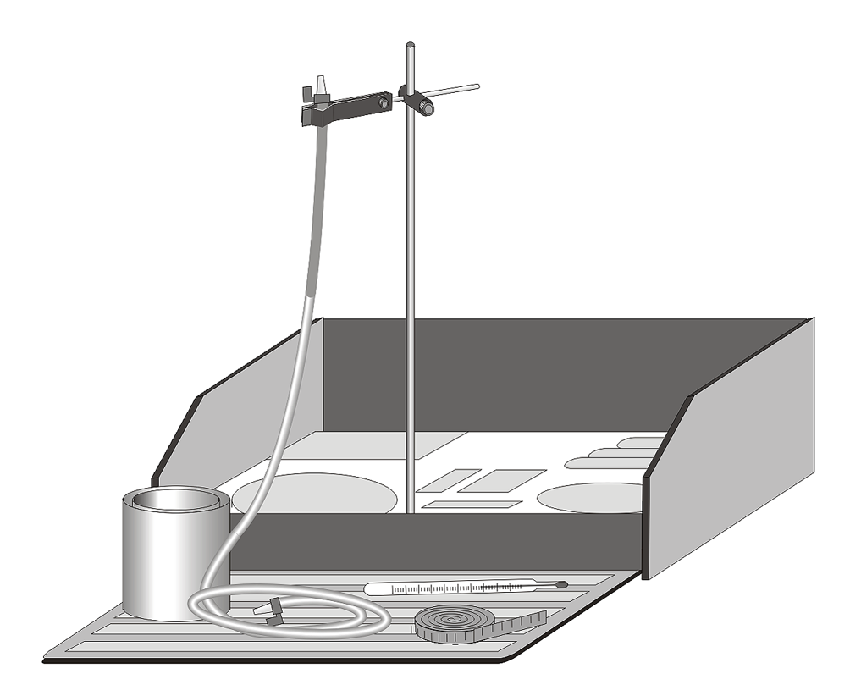
Затем конец трубки с водой закрепляют вертикально лапками штатива, но так, чтобы внутренний канал трубки не пережимался (рис. 10).
Верхний кран открывают и наблюдают сжатие воздуха под действием силы давления водяного столба. Во втором состоянии параметры воздуха окажутся следующими. Давление равно сумме атмосферного давления и давления водяного столба, объем уменьшится на объем трубки, занятый водой и вошедшим после сжатия воздухом, температура равна комнатной. Измерив параметры воздуха в двух состояниях, проверяют выполнение равенства:
$$p_{1}{V_{1}}/{T_{1}}=p_{2}V_{2}/T_{2}$$
Объем измеряют в единицах длины воздушного столба.
При подготовке к работе ученикам следует напомнить формулу для расчета давления жидкости и значение плотности воды. Данные измерений и вычислений заносят в таблицу1.
L₁, мм | t₁, °C | Т₁, К | p₁, 10³ Па | h_{B}, мм | L₂, мм | p_{B}, 10³ Па | p₂, 10³ Па | t₂, °C | Т₂, К | $$p_{1}V_{1}/T_{1}$$ | $$p_{2}V_{2}/T_{2}$$
В таблице1:
L₁и L₂ - объем воздуха, соответственно, в нагретом и охлажденном состояниях, выраженный в единицах длины воздушного столба в трубке-резервуаре;
t₁ и t₂ - значение температуры воздуха в тех же состояниях;
Т₁, и Т₂ - те же значения температуры, но выраженные в градусах Кельвина;
h_{B} - высота водяного столба в трубке-резервуаре;
р₁, - давление воздуха в нагретом состоянии (определяют по показанию барометра-анероида);
р_{в} - давление столба воды на воздух в трубке (р_{в} = ρgh_{B}, ρ- плотность воды, g - ускорение свободного падения);
р₂ - давление воздуха в трубке после охлаждения ($p_{2}=p_{1}+p_{B}$).
Подготовьте таблицу 2 для записи результатов измерений и вычислений:

1..
5

.Измерьте длину воздушного столба в трубке -
Закройте один кран и погрузите конец трубки с открытым краном в мерный цилиндр
Измерьте длину столба воды, вошедшей в трубку -
Измерьте разницу уровней воды в мерном цилиндре и в трубке –
Вычислите длину воздушного столба в трубке после сжатия
Вычисление гидростатической давление воды
Вычисление давление воздуха в трубке после сжатия
Вычислите произведения и сделайте вывод о том, насколько точно изменение параметров газа в проделанном опыте соответствует закону Бойля-Мариотта
укажите причины, повлиявшие на точность полученных результатов.
Контрольные вопросы
- Почему процесс сжатия воздуха в данной работе можно считать изобарным?
- Какие условия должны выполняться, чтобы, определяя параметры газа, можно было воспользоваться законом Бойля-Мариотта?
- Что называют идеальным газом.
- Запишите уравнение идеального газа.
- Решите предложенную педагогом задачу.

Лабораторная работа №2
Измерение относительной влажности воздуха
Цель работы: | научиться определять влажность воздуха.
Оборудование: | психрометр; стакан с водой; психрометрическая таблица.
Описание работы. | Психрометр состоит из двух одинаковых термометров, один из которых обмотан тканью. Если водяной пар в воздухе не насыщен, то вода из ткани будет испаряться и показания «влажного» термометра будут меньше, чем сухого. Чем интенсивнее испаряется вода (т. е. чем менее насыщен воздух водяным паром), тем ниже показания «влажного термометра».  По разнице показаний двух термометров можно измерять влажность воздуха. С этой целью составляются так называемые психрометрические таблицы, с помощью которых находят конкретные значения относительной влажности воздуха.
ХОД РАБОТЫ:
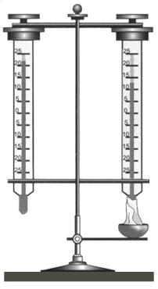
- В начале урока наливают воду в резервуар термометра, обернутого марлей (см. рисунок).
- Выждав 20-25 минут (пока показания влажного термометра перестанут изменяться), записывают показания сухого и влажного термометров в таблицу. (За это время учащиеся могут ознакомиться с устройством приборов, с помощью которых можно определять влажность воздуха).
- С помощью психрометрической таблицы определите относительную влажность воздуха.
- Результаты измерений и вычислений занесите в таблицу.
- Запишите вывод: что вы измеряли и какой получен результат.
t_{сух}, ºC |  | t_{влаж}, ºC | Δt, ºC | φ, %
Психрометрическая таблица
Показания сухого термометра, °С | Разность показаний сухого и влажного термометров, °С
Показания сухого термометра, °С | 0 | 1 | 2 | 3 | 4 | 5 | 6 | 7 | 8 | 9
Показания сухого термометра, °С | Относительная влажность воздуха, %
0 | 100 | 81 | 63 | 45 | 28 | 11 | — | — | — | —
2 | 100 | 84 | 68 | 51 | 35 | 20 | — | — | — | —
4 | 100 | 85 | 70 | 56 | 42 | 28 | 14 | — | — | —
6 | 100 | 86 | 73 | 60 | 47 | 35 | 23 | 10 | — | —
8 | 100 | 87 | 75 | 63 | 51 | 40 | 28 | 18 | 7 | —
10 | 100 | 88 | 76 | 65 | 54 | 44 | 34 | 24 | 14 | 5
12 | 100 | 89 | 78 | 68 | 57 | 48 | 38 | 29 | 20 | 11
14 | 100 | 90 | 79 | 70 | 60 | 51 | 42 | 34 | 25 | 17
16 | 100 | 91 | 81 | 71 | 62 | 54 | 46 | 37 | 30 | 22
18 | 100 | 91 | 82 | 73 | 65 | 56 | 49 | 41 | 34 | 27
20 | 100 | 92 | 83 | 74 | 66 | 59 | 51 | 44 | 37 | 30
22 | 100 | 92 | 83 | 76 | 68 | 61 | 54 | 47 | 40 | 34
24 | 100 | 92 | 84 | 77 | 69 | 62 | 56 | 49 | 43 | 37
26 | 100 | 92 | 85 | 78 | 71 | 64 | 58 | 51 | 46 | 40
28 | 100 | 93 | 85 | 78 | 72 | 65 | 59 | 53 | 48 | 42
30 | 100 | 93 | 86 | 79 | 73 | 67 | 61 | 55 | 50 | 44

Контрольные вопросы:
1. Почему при продувании воздуха через эфир на полированной поверхности камеры гигрометра появляется роса? В какой момент появляется роса?
2. Почему показания влажного термометра психрометра меньше показаний сухого термометра? При каком условии разность показаний термометра наибольшая?
3. Сухой и влажный термометры психрометра показывают одну и ту же температуру? Какова относительная влажность воздуха?
4. Почему после жаркого дня роса бывает наиболее обильной?
5. Почему перед дождем ласточки летают низко?
6. В помещении объемом 150 м3 влажность воздуха при температуре 20 С равна 30%.Определить массу водяного пара в помещении.

Лабораторная работа № 3
Определение коэффициента поверхностного натяжения жидкости
Цель работы: определить коэффициент поверхностного натяжения воды методом отрыва капель.
Оборудование: сосуд с водой, шприц, сосуд для сбора капель.
Порядок выполнения работы:
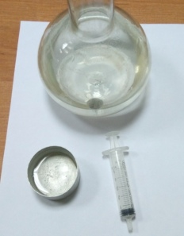
Начертите таблицу:
№  опыта | Масса капель  m, кг | Число капель  n | Диаметр канала шприца  d, м | Поверхностное натяжение  σ, Н/м | Среднее значение поверхностного натяжения  σ_{ср}, Н/м | Табличное значение  поверхностного натяжения  σ_{таб}, Н/м | Относительная погрешность  δ %
1 | 1*10⁻³ |  |  |  |  | 0,072
2… | 2*10⁻³ |  |  |  |  | 0,072
5 | 3*10⁻³ |  |  |  |  | 0,072
- Наберите в шприц 1 мл воды («один кубик»).
- Подставьте под шприц сосуд для сбора воды и, плавно нажимая на поршень шприца, добейтесь медленного отрывания капель. Подсчитайте количество капель в 1 мл и результат запишите в таблицу.
Вычислите поверхностное натяжение по формуле.
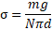
Результат запишите в таблицу.
- Повторите опыт с 3,4,5 мл воды.

Найдите среднее значение поверхностного натяжения
Результат запишите в таблицу.
- Сравните полученный результат с табличным значением поверхностного натяжения с учетом температуры.
- Определите относительную погрешность методом оценки результатов измерений.
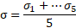
Результат запишите в таблицу.

Контрольные вопросы.
- Почему поверхностное натяжение зависит от рода жидкости?
- Почему и как зависит поверхностное натяжение от температуры?
- Изменится ли результат вычисления поверхностного натяжения, если опыт проводить в другом месте Земли?
- Изменится ли результат вычисления, если диаметр капель трубки будет меньше?
- Почему следует добиваться медленного падения капель?
- Решите предложенную педагогом задачу.
Лабораторная работа 4
Определение электроемкости конденсатора
Цель работы: изучить устройство плоского конденсатора и рассчитать его электроёмкость.
Оборудование: 1) пластинки металлические – 2 шт. , 2) пластика стеклянная, 3) штангенциркуль, 4) линейка измерительная
Ход работы:
1. Соберите из двух металлических пластин и одной стеклянной плоский конденсатор.
2. Разберите плоский конденсатор, измерьте длину и ширину металлической пластины линейкой.
Прямоугольные | Круглые
 | R
b | d
3. Абсолютную погрешность измерений длинны и ширины полагают равной 1мм.
- Рассчитайте площадь пластин.

Прямоугольные | Круглые
 | S= πR²

5. Вычислите абсолютную погрешность площади пластин S по формуле

Прямоугольные | Круглые
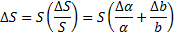 | 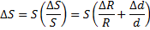
6. Измерьте штангенциркулем толщину стеклянной пластины.
d=?
7. Абсолютную погрешность измерения толщины принимают равной цене деления нониуса штангенциркуля.
8. Запишите относительную диэлектрическую проницаемость стеклянной пластинки
9. Рассчитайте электроемкость плоского конденсатора с диэлектриком по формуле
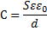
10. Вычислите относительную погрешность косвенного измерения электроемкости
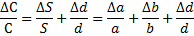
11. Найдите абсолютную погрешность определения электроемкости плоского конденсатора представьте в виде
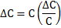
12. окончательный результат определения электроемкости плоского конденсатора представьте в виде
Контрольные вопросы
- Что такое электроемкость?
- Дайте определение конденсатора. Какие они бывают?
- Запишите формулы вычисления электроемкости с пояснением .
- Типы соединения конденсаторов.
- Применение конденсаторов.
- Решите предложенную педагогом задачу.
Лабораторная работа №5
Определение ЭДС и внутреннего сопротивления источника тока
Цель работы:
измерить ЭДС и внутреннее сопротивление источника тока.
Оснащение работы:
Оборудование: источник электрической энергии, амперметр, три резистора с сопротивлением 1,2,4 Ом, ключ, соединительные провода.
Ход работы:
1. Определить цену деления шкалы амперметра.
2. Составить электрическую цепь по схеме, изображенной на рис.2 установив в цепи резистор известным сопротивлением.
Ε,r

3. Замкнуть ключ и снять показание амперметра.
4. Ключ разомкнуть, заменить резистор на другой, а затем замкнуть и вновь снять показания амперметра.
5. Опыт (п.4) повторить с третьим резистором.
6. Результаты измерений подставить в уравнение E=I(R+r) и, решив систему уравнений:

E=I₁(R₁+r), E=I₁(R₁+r), E=I₂(R₂+r)
E=I₃(R₃+r) E=I₃(R₃+r). E=I₂(R₂+r)

7.Определить средние значения найденных величин r _{ср}., E_{ср}.
8.Определить относительную погрешность методом среднего арифметического.
9.Результаты измерений, вычислений записать в таблицу:

№№ | Cопротивление,  R ,Ом | Сила тока,  I,А | Внутреннее  сопротивле  ние,  r, Ом | ЭДС  , ﻉ В | Средн. значе-ние,  r_{ср.}, Ом | Средн.  значе  ние,  ﻉ  _{ср.},В | Относит.  погреш  ность внутр сопротив.  δ % | Относит.  погрешность ЭДС,  δ %

Контрольные вопросы:
1. Какова физическая суть электрического сопротивления?
2. Какова роль источника тока в электрической цепи?
3. Каков физический смысл ЭДС? Дать определение вольту.
4. Соединить на короткое время вольтметр с источником электрической энергии, соблюдая полярность. Сравнить его показания с вычисленным по результатам опыта.
5. От чего зависит напряжение на зажимах источника тока?
6. Пользуясь результатами произведенных измерений, определить напряжение на внешней цепи.
Лабораторная работа №6
Исследование комбинированного соединения проводников
(виды соединения проводников)
Цель работы: экспериментально изучить характеристики смешанного соединения проводников.
Оборудование: источник питания, ключ, реостат, амперметр, вольтметр, соединительные провода, три проволочных резистора с различными сопротивлениями
Описание работы.
Во многих электрических цепях используется смешанное соединение проводников, являющееся комбинацией последовательного и параллельного соединений. Простейшее смешанное соединение сопротивления приведено на рисунке 1.
Резисторы R2 и R3 соединены между собой параллельно, поэтому сопротивление между точками 2 и 3
R2.3=(1)
Кроме того, при параллельном соединении суммарная сила тока I1 втекающего в узел 2, равна сумме сил токов, вытекающих из него. I1=I2+I3 (2). Учитывая, что сопротивления R1 и эквивалентное сопротивление R23 соединены последовательно (рис. 1,6), U13=U12+U23 (3), а общее сопротивление цепи между точками 1 и 3 (рис. 1, в) R13=R1+R23=R1+(4)
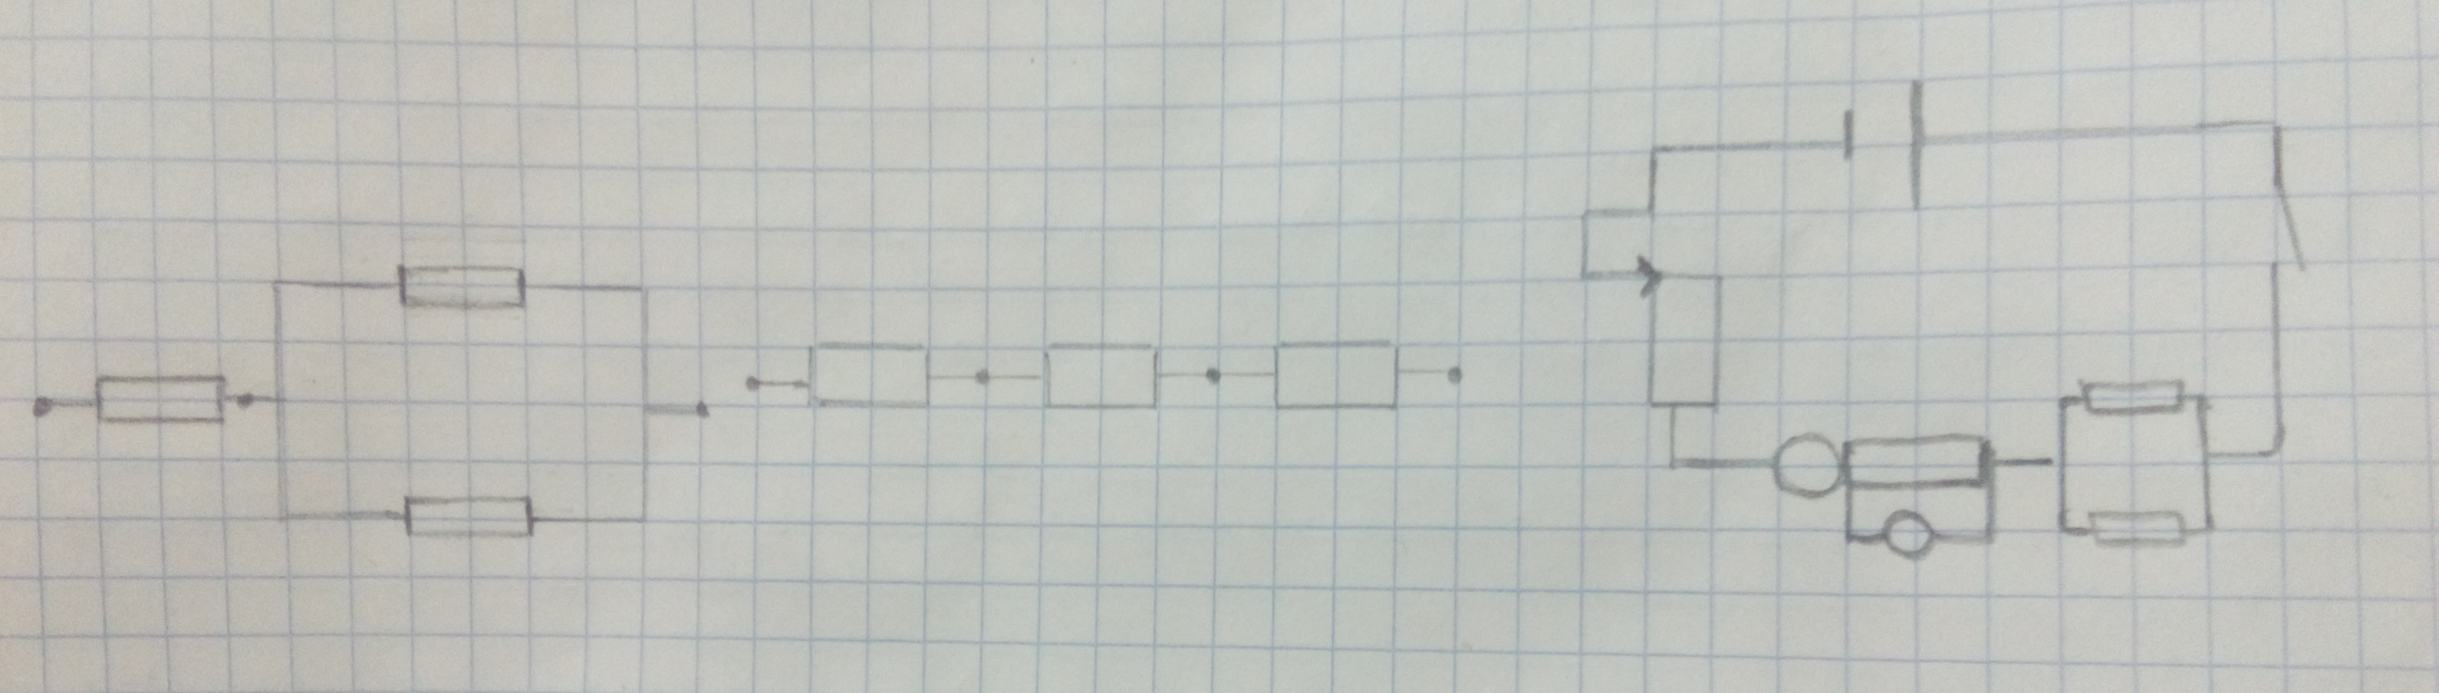
Рисунок 1.
Электрическая цепь для изучения характеристик смешанного соединения проводников состоит из источника питания 1 (рис. 2), к которому через ключ 2 подключены реостат 3, амперметр 4 и смешанное соединение трех проволочных резисторов R1, R2 и R3. Вольтметром 5 измеряют напряжение между различными парами точек цепи. Последующие измерения силы тока и напряжения в электрической цепи позволят проверить соотношения (1) —(4).
Измерение силы тока I, протекающего через резистор R1, и разности потенциалов на нем U12 позволяет определить сопротивление R1 и сравнить его с заданным значением. R1=(5)
Сопротивление R23 можно найти из закона Ома, измерив вольтметром разность потенциалов U23... R23=(6)
Этот результат можно сравнить со значением R23, полученным из формулы (1). Справедливость формулы (3) проверяется дополнительным измерением с помощью вольтметра напряжения U13 (между точками 1 и 3).
Это измерение позволит также оценить сопротивление R13 (между точками 1 и 3). R13 =(7)
Экспериментальные значения сопротивлений, полученных по формулам (5) — (7), должны удовлетворять соотношению (4) для данного смешанного соединения проводников.
Ход работы:
- Соберите электрическую цепь (см. рис. 3).
- При помощи реостата установите в цепи определенную силу тока I1 измеряемую амперметром.
- Запишите класс точности амперметра, указанный на шкале прибора, и предел измерения силы тока.
- Найдите абсолютную погрешность измерения силы тока
- Подключите вольтметр к точкам 1 и 2 (см. рис. 3) и измерьте напряжение U12 между этими точками.
- Запишите класс точности вольтметра указанный на шкале прибора, и предел измерения напряжения.
- Найдите абсолютную погрешность измерения напряжения.
- Рассчитайте R1.
- Подключите вольтметр к точкам 2 и 3 и измерьте напряжение между этими точками.
- Рассчитайте сопротивление R23.
- Подключите вольтметр к точкам 1 и 3 и измерьте напряжение между этими точками.
- Рассчитайте сопротивление R13.
- Проверьте справедливость формул (3) и (4).
- Таблица результатов
Номер опыта | R₁,Ом | R₂,Ом | R₃,Ом | R_{об},Ом | I,A | Uв
1
2
3
4
5

Контрольные вопросы.
- Дайте определение последовательному, параллельному и смешанному соединению резисторов.
- Почему при параллельном соединении проводников общее сопротивление уменьшается, а при параллельном - увеличивается?
- Как сопротивление зависит от температуры?
- Вывести формулу для определения эквивалентного сопротивления последовательного / параллельного соединения резисторов.
- Решите предложенную педагогом задачу.

Лабораторная работа №7
Изучение электромагнитной индукции
Цель работы: изучить условия возникновения индукционного тока, ЭДС индукции.
Оборудование: катушка, два полосовых магнита, миллиамперметр.
Теория
Взаимная связь электрических и магнитных полей была установлена выдающимся английским физиком М. Фарадеем в 1831 г. Он открыл явление электромагнитной индукции.
Многочисленные опыты Фарадея показывают, что с помощью магнитного поля можно получить электрический ток в проводнике.
Явление электромагнитной индукции заключается в возникновении электрического тока в замкнутом контуре при изменении магнитного потока, пронизывающего контур.
Ток, возникающий при явлении электромагнитной индукции, называют индукционным.
В электрической цепи (рисунок 1) возникает индукционный ток, если есть движение магнита относительно катушки, или наоборот. Направление индукционного тока зависит как от направления движения магнита, так и от расположения его полюсов. Индукционный ток отсутствует, если нет относительного перемещения катушки и магнита.
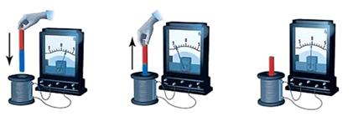
Рисунок 1.
Строго говоря, при движении контура в магнитном поле генерируется не определенный ток , а определенная э. д. с.
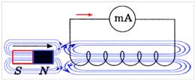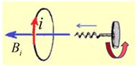
Рисунок 2.
Фарадей экспериментально установил, что при изменении магнитного потока в проводящем контуре возникает ЭДС индукции E_{инд}, равная скорости изменения магнитного потока через поверхность, ограниченную контуром, взятой со знаком минус:
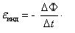
Эта формула выражает закон Фарадея: э. д. с. индукции равна скорости изменения магнитного потока через поверхность, ограниченную контуром.
Знак минус в формуле отражает правило Ленца.
В 1833 году Ленц опытным путем доказал утверждение, которое называется правилом Ленца: индукционный ток, возбуждаемый в замкнутом контуре при изменении магнитного потока, всегда направлен так, что создаваемое им магнитное поле препятствует изменению магнитного потока, вызывающего индукционный ток.
При возрастании магнитного потока Ф>0, а ε_{инд} < 0, т.е. э. д. с. индукции вызывает ток такого направления, при котором его магнитное поле уменьшает магнитный поток через контур.
При уменьшении магнитного потока Ф<0, а ε_{инд} > 0, т.е. магнитное поле индукционного тока увеличивает убывающий магнитный поток через контур.
Правило Ленца имеет глубокий физический смысл – оно выражает закон сохранения энергии: если магнитное поле через контур увеличивается, то ток в контуре направлен так, что его магнитное поле направлено против внешнего, а если внешнее магнитное поле через контур уменьшается, то ток направлен так, что его магнитное поле поддерживает это убывающее магнитное поле.
ЭДС индукции зависит от разных причин. Если вдвигать в катушку один раз сильный магнит, а в другой — слабый, то показания прибора в первом случае будут более высокими. Они будут более высокими и в том случае, когда магнит движется быстро. В каждом из проведённых в этой работе опыте направление индукционного тока определяется правилом Ленца. Порядок определения направления индукционного тока показан на рисунке 2.
На рисунке синим цветом обозначены силовые линии магнитного поля постоянного магнита и линии магнитного поля индукционного тока. Силовые линии магнитного поля всегда направлены от N к S – от северного полюса к южному полюсу магнита.
По правилу Ленца индукционный электрический ток в проводнике, возникающий при изменении магнитного потока, направлен таким образом, что его магнитное поле противодействует изменению магнитного потока. Поэтому в катушке направление силовых линий магнитного поля противоположно силовым линиям постоянного магнита, ведь магнит движется в сторону катушки. Направление тока находим по правилу буравчика: если буравчик (с правой нарезкой) ввинчивать так, чтобы его поступательное движение совпало с направлением линий индукции в катушке, тогда направление вращения рукоятки буравчика совпадает с направлением индукционного тока.
Поэтому ток через миллиамперметр течёт слева направо, как показано на рисунке 1 красной стрелкой. В случае, когда магнит отодвигается от катушки, силовые линии магнитного поля индукционного тока будут совпадать по направлению с силовыми линиями постоянного магнита, и ток будет течь справа налево.
Ход работы.
Подготовьте для отчета таблицу и по мере проведения опытов заполните её.
№  п/п | Действия с магнитом и катушкой | Показания  милли-амперметра,  мА | Направления отклонения стрелки миллиампер-метра  (вправо, влево или не откланяется) | Направление индукционного тока  (по правилу Ленца)
1 | Быстро вставить магнит в катушку северным полюсом |  |  | 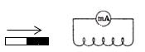
2 | Оставить магнит в катушке неподвижным  после опыта 1 |  |  | 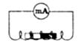
3 | Быстро вытащить магнит из катушки |  |  | 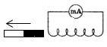
4 | Быстро приблизить катушку к северному полюсу магнита |  |  | 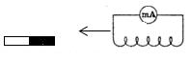
5 | Оставить катушку неподвижной после опыта 4 |  |  | 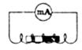
6 | Быстро вытащить катушку от северного полюса магнита |  |  | 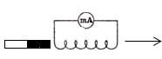
7 | Медленно вставить в катушку магнит северным полюсом |  |  | 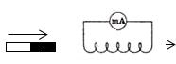
8 | Медленно вытащить магнит из катушки |  |  | 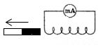
9 | Быстро вставить в катушку 2 магнита северными полюсами |  |  | 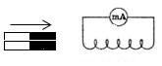
10 | Быстро вставить магнит в катушку южным полюсом |  |  | 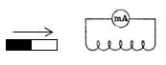
11 | Быстро вытащить магнит из катушки после опыта 10 |  |  | 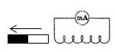
12 | Быстро вставить в катушку 2 магнита южными полюсами |  |  | 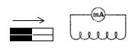
Записать общий вывод по работе на основе проведённых наблюдений.
КОНТРОЛЬНЫЕ ВОПРОСЫ.
- В чем заключается явление электромагнитной индукции?
- Какой ток называют индукционным?
- Сформулируйте закон электромагнитной индукции. Какой формулой он описывается?
- Как формулируется правило Ленца?
- Какова связь правила Ленца с законом сохранения энергии?
- 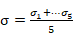
Результат запишите в таблицу.

Контрольные вопросы.
- Почему поверхностное натяжение зависит от рода жидкости?
- Почему и как зависит поверхностное натяжение от температуры?
- Изменится ли результат вычисления поверхностного натяжения, если опыт проводить в другом месте Земли?
- Изменится ли результат вычисления, если диаметр капель трубки будет меньше?
- Почему следует добиваться медленного падения капель?
- Решите предложенную педагогом задачу.

Лабораторная работа №8
Изучение устройства трансформатора
Оборудование:
1) трансформатор лабораторный;
2) ампервольтметр АВО-63;
4) ключ замыкания тока;
5) комплект проводов соединительных.
Содержание и метод выполнения работы
Повторите: «Физика-11» & 16 п. 2.
Трансформатор преобразует переменный ток одного напряжения при неизменной частоте. Он состоит из замкнутого сердечника, изготовленного из специальной листовой трансформаторной стали, на котором располагаются две катушки (их называют обмотками) с разным числом витков из медной проволоки.
Одна из обмоток, называется первичной, подключается к источнику переменного напряжения. Устройства, потребляющие электроэнергию, подключаются к вторичной обмотке, их может быть несколько.
При выполнении работы следует изучить устройство трансформатора, включить его в сеть переменного тока (36 В). В режиме холостого хода измерить напряжение на обмотках и вычислить коэффициент трансформации, а при работе трансформатора «под нагрузкой» установить связь между токами и напряжением в обмотках.
Для выполнения работы применяются лабораторный разборный трансформатор, рассчитанный на включение в сеть переменного напряжения 36 В частотой 50 Гц.
Трансформатор состоит из двух катушек и сердечника. Сердечник состоит из двух половин, которые вставляют в катушку и с помощью скобы 3 - магнитопровод;закрепляют на основании.
1, 2 – катушки;
3 - магнитопровод;
4 – основания;
5 –обойма.
Порядок выполнения работы

Задание № 1
Изучение устройства трансформатора
1. Рассмотрите устройство трансформатора. Определите первичную обметку (клеммы с надписью: 36 или 42 В) и две вторичных клеммы 2,2 В и 4,4 В)
2. Начертите электрическую схему трансформатора.
3. Разберите трансформатор. Для этого поверните его основанием вверх и открутите две гайки крапления скобы. Выньте сердечник и рассмотрите его устройство.
4. Соберите трансформатор. Для этого вставьте сердечник со скобой в катушки. Установите трансформатор на основание и закрепите eго гайками.
Задание № 2
Измерение коэффициента трансформатора
- Подготовьте в тетради таблицу для записи результатов измерений и вычислений:
№
опыта
- Подсоедините трансформатор к сети переменного напряжения (36 или 42 В) и
замкните цепь.
- Переключите ампервольтметр на измерение переменного напряжения (50 В) I₁ измерьте напряжение на первичной обмотке U₁.
- Переключите ампервольтомметр на измерение переменного напряжения (предел
10 В) и измерьте напряжение на вторичных обмотках U₂ и U₃. Результаты
измерений запишите в таблицу.
5. Вычислите коэффициенты трансформации К₁ и К₂. Результаты вычислений
запишите в таблицу.
6 . Вычислите относительную погрешность измерений по формуле

где U₁ и U₂ —абсолютные погрешности измерений напряжений
Контрольные вопросы
1. Какой трансформатор называют повышающим, а какой понижающим?
2. Изменяет ли трансформатор частоту преобразуемого переменного тока?
3. Почему сердечник трансформатора собирают из отдельных пластин?
4. Почему мощность, потребляемая oт вторичной обмотки, меньше мощности, подводимой к первичной обмотке?

Лабораторная работа №9
Определение показателя преломления стекла
Цель работы: 1. Наблюдать преломление света в реальных условиях.
2. Научиться использовать законы преломления для расчета показателя преломления.
Оборудование: Стеклянная пластинка, три иглы, транспортир, картон, таблица синусов.
Ход работы:
- Положить развернутую тетрадь на картон. На лист тетради плашмя положить стеклянную пластинку и обвести карандашом ее контуры.
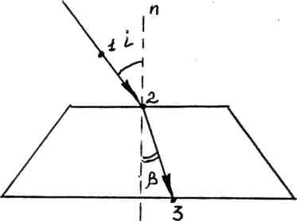

- С одной стороны стеклянной пластинки вколоть две иглы так, чтобы одна из них расположилась на верхней грани пластинки, а вторая произвольно, но так, чтобы прямая, проходящая через эти иглы не совпадала с перпендикуляром к верхней грани.
- Поднять картон на уровень глаз и, глядя через стекло, вколоть третью иглу в нижнюю грань контура стеклянной пластинки так, чтобы она закрыла собой изображение двух первых игл (смотри рисунок).
- Стекло и иглы снять с листа, места проколов обозначить точками 1, 2 и 3. Через точки 1,2 и 3 провести прямые линии до пересечения с контурами стекла. Через точку 2 провести перпендикуляр к границе раздела двух сред: воздух – стекло.
- Измерить угол падения и угол преломления Значения синусов этих углов определить по таблице, округлив до сотых.
- Опыт повторить еще два раз, меняя каждый раз угол падения луча d
Для каждого опыта вычислить показатель преломления по формуле:
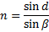

- Определить погрешность измерений методом средней арифметической.
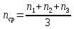
- Определите абсолютную погрешность:
- Определите относительную погрешность:
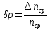
Результаты всех измерений и вычислений занесите в таблицу.
№ | d
…

Контрольные вопросы.
1. Что показывает коэффициент преломления света?
2. В каких случаях свет на границе раздела двух сред не преломляется?
3. Как изменяется длина и частота световой волны при переходе из менее плотной среды в более плотную среду?
4. В чем различие абсолютного и относительного коэффициентов преломления?
5. Как изменяется длина и частота световой волны при переходе из более плотной среды в менее плотную среду?
6. Решите предложенную педагогом задачу.

Лабораторная работа 10
Определение длины световой волны при помощи дифракционной решетки
Цель работы: Ознакомление с прозрачной дифракционной решеткой, определение
длин волн спектра источника света (лампы накаливания).
Оборудование: Дифракционная решетка; лампа накаливания; линейная установка для определения длины волны света.
Ход работы:
1. Зажгите электрическую лампочку. Укрепите прибор так, чтобы горизонтальная рейка была на уровне глаз.
2. Установите в рамку дифракционную решетку. Определите период дифракционной решетки d (указана на самой решетке).
3. На расстоянии поместите подвижный экран.
4. Приблизив глаз к дифракционной решетке, направьте прибор на источник света так, чтобы сквозь узкую щель на экране была видна нить накала лампы.
На черном фоне по обе стороны щели будут видны симметричные спектры.
5. Определите по шкале экрана расстояние b до выбранного света, а также до выбранных лучей b в спектре первого (N=1) и второго ряда (N=2) сначала по одну сторону от центрального максимума, затем по другую.
6. Аналогичные измерения проведите для расстояния .
7.Пользуясь формулой, вычислите длину волны λ выбранного света и λ другого выбранного света.
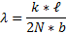
8.Данные занесите в таблицу.
9. Определите средние значения длин волн выбранного света λ и другого выбранного света λ .
10. Сравните полученные данные с табличными

Положение | k | d, м | , м | , м | ι, м | , нм | , нм
Слева |  |  |  |  | 0,2
Справа |  |  |  |  | 0,2
Слева |  |  |  |  | 0,2
Справа |  |  |  |  | 0,2
Слева |  |  |  |  | 0,3
Справа |  |  |  |  | 0,3
Слева |  |  |  |  | 0,3
Справа |  |  |  |  | 0,3
Среднее значение
Контрольные вопросы.
1. Сформулируйте принцип Гюйгенса-Френеля.
2. Какие волны называются когерентными?
3. В чем заключается явление дифракции?
4. При каких условиях наблюдается дифракция?
5. Какова роль линзы в получения дифракционной картины?
6. Условие максимумов для дифракционной решетки.
7. Каков порядок следования цветов в дифракционных спектрах?
8. Чем будут отличаться дифракционные картины, полученные от решеток с различными постоянными, но и одинаковым числом штрихов?
9. Что такое длина волны?

Лабораторная работа №11
Изучение сплошного и линейчатого спектров излучения
Цель работы:
- С помощью оптической скамьи получить дисперсионный и дифракционный спектры белого света и сравнить их.
- Используя разные светофильтры ,наблюдать за изменением спектров.
- Провести опыт по поляризации света.
- С помощью призмы прямого зрения провести наблюдения спектров испускания паров ртути, натрия.
- С помощью спектроскопа провести наблюдение и изучение спектров газов водорода, гелия, криптона, неона.

Оборудование:
Универсальная оптическая скамья, призма, дифракционная решетка, светофильтры, спектроскоп двухтрубный, призма прямого зрения, высоковольтный генератор с блоком питания, спиртовка, поваренная соль, лампа дневного света, газоразрядные трубки.

Теория.
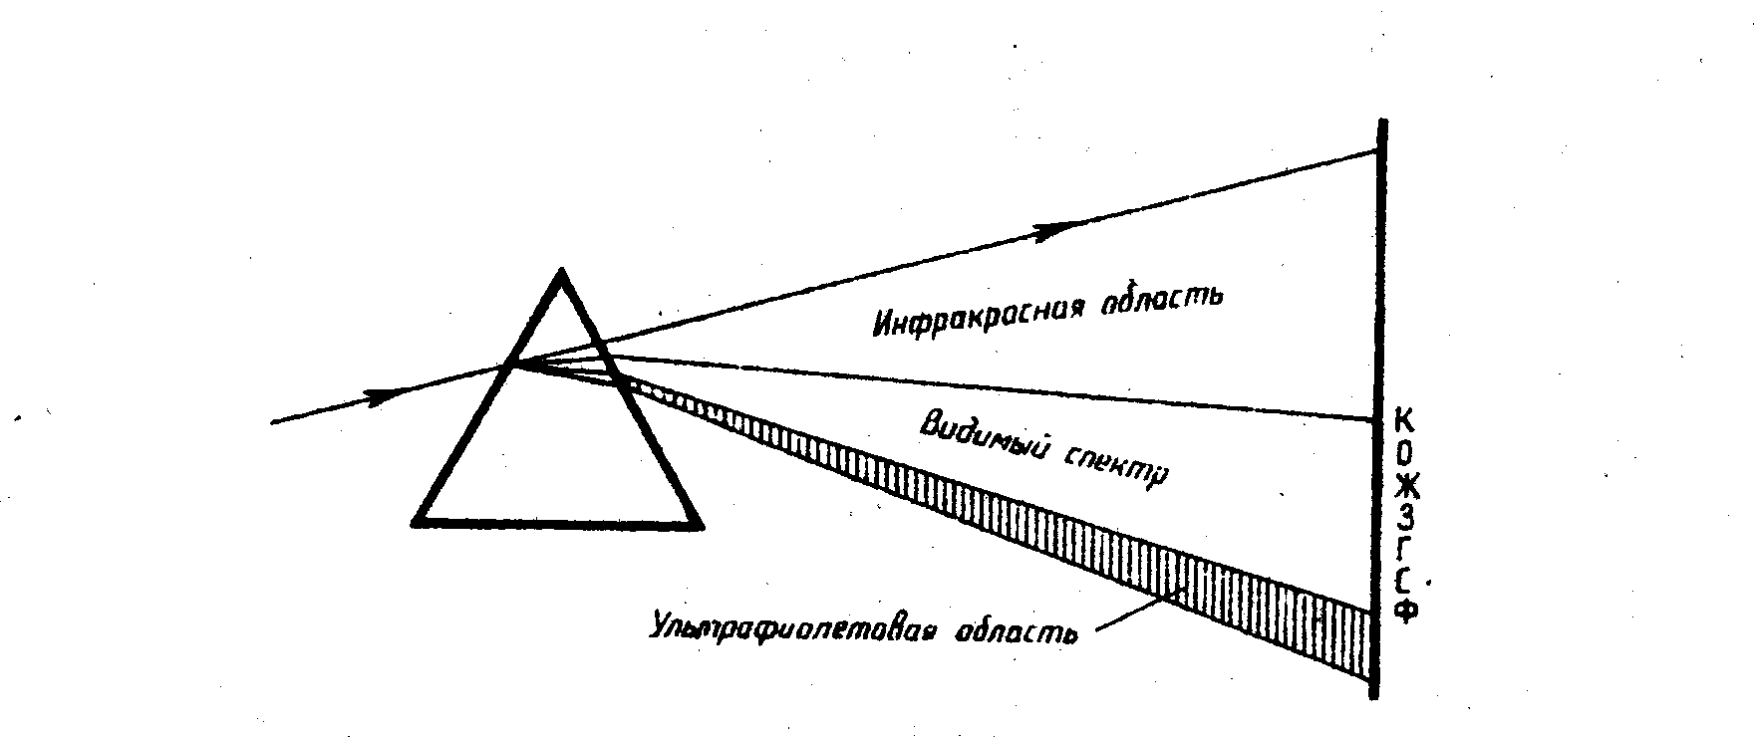
Спектром называют разложение излучения данного источника по цветам. При этом каждому цвету соответствует своя длина волны (частота) света. Спектр можно получить с помощью стеклянной призмы, дифракционной решетки и спектроскопа.
Причина разложения света в спектр состоит в следующем: скорость света в вакууме для волн различных частот одинакова, а в веществе – различна (зависит от длины волны). Показатель преломления вещества зависит от скорости распространения световых волн (n=c/v), поэтому лучи разных длин волн преломляются по разному: меньше всего – кранный, больше всего – фиолетовый.
Различают три вида спектров испускания:
- Сплошной или непрерывный спектр – имеет вид непрерывно переходящих друг в друга цветов, чередующихся от фиолетового до красного (или в обратной последовательности, в зависимости от расположения призмы). Его дают все нагретые до высокой температуры твердые тела, Солнце, расплавленные металлы.
- Линейчатый спектр – имеет вид отдельных узких спектральных линий различного цвета и интенсивности, разделенных темными промежутками. Его дают газы в атомарном (разреженном) состоянии или пары металлов. Атомы каждого химического элемента имеют свой неповторимый линейчатый спектр, характерный только для этого элемента.
- Полосатый спектр – имеет вид цветных полос, разделенных темными промежутками. Его дают газы в молекулярном состоянии.
Наблюдать спектр можно с помощью призмы прямого зрения, состоящей из трех склеенных стеклянных призм, находящихся в светонепроницаемом футляре. А также с помощью спектроскопа. Он состоит из: 1 – коллиматор (труба со щелью и объективом), 2 – призма, 3 – анализатор (зрительная труба с объективом и окуляром).
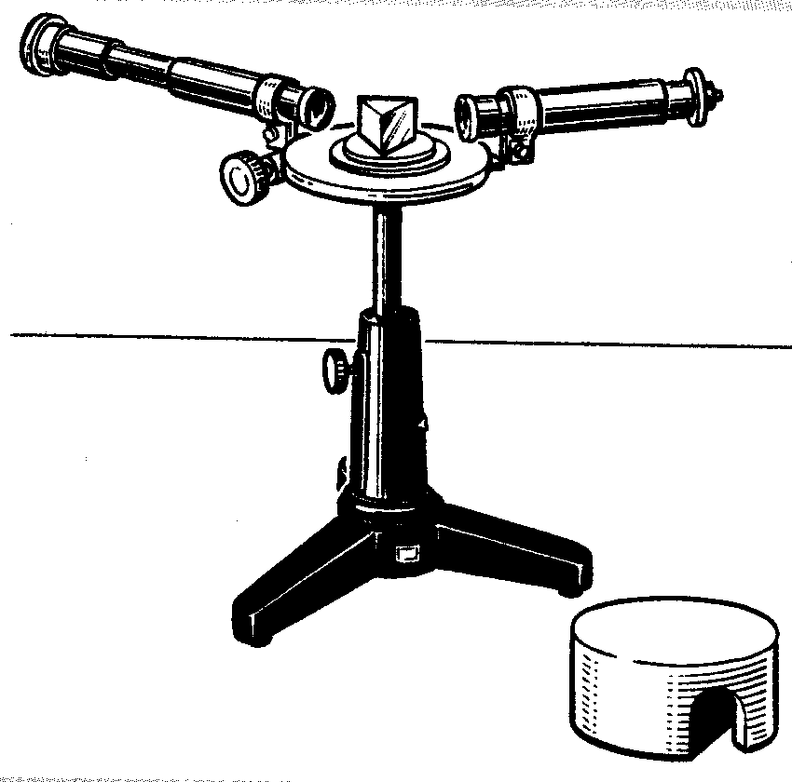
Для определения какой либо длины волны наблюдаемых линий спектра спектроскоп предварительно градуируют. Для этого наблюдают известный спектр какого либо светящегося газа, где много спектральных линий. Длину волны, соответствующую какой-нибудь спектральной линии, берут из справочника. Затем нить зрительной трубы совмещают с каждой линией спектра и снимают показания отсчетного микрометрического приспособления. После этого строят градуировочную кривую, на которой зафиксированным длинам волн соответствуют определенные показания микрометра.
Схема устройства спектроскопа:
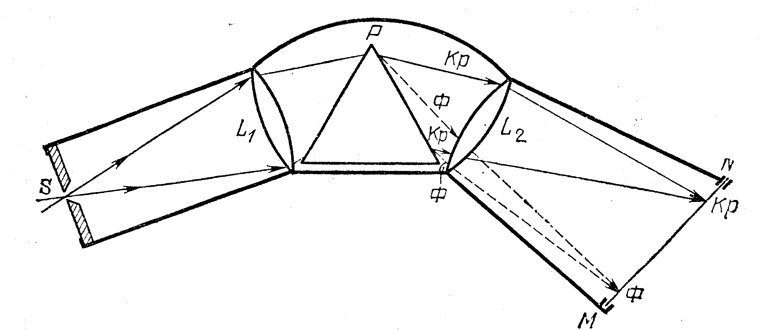
S – щель, L₁ – объектив коллиматора, P – призма, L₂ – объектив анализатора, MN – фотопластинка или окуляр

Порядок выполнения работы.
- Опыт по сравнению дисперсионного и дифракционного спектров.
- Собрать установку по схеме.
- Зарисовать дисперсионный спектр испускания лампы накаливания проекционного фонаря.
- Заменить призму дифракционной решеткой, получить на экране четкий спектр.
- Зарисовать дифракционный спектр.
- Сделать вывод.

- Назначение светофильтров.
1. Поместить на пути излучения различные светофильтры.
2. Сделать вывод.
- Опыт по поляризации света.
- Собрать установку по схеме.
Ф – фонарь, К – конденсор, О – отверстие, П – поляризатор, А – анализатор, Об – объектив, Э – экран, Из – изображение отверстия.
- Вращая поляризатор или анализатор, наблюдать за исчезновением света.
- Сделать вывод.
- Наблюдение и изучение спектров паров ртути и натрия.
- Включить лампу дневного света.
- Призму прямого зрения направить на лампу и рассмотреть сплошной спектр ее люминофора. Обнаружить на фоне сплошного спектра несколько ярких линий паров ртути (фиолетовую, зеленую, желтую).
- Зарисовать спектр.
- Зажечь спиртовку. Направить призму прямого зрения на пламя спиртовки и получить спектр пламени.
- В пламя спиртовки внести поваренную соль, рассмотреть спектр паров натрия.
- Спиртовку погасить; наблюдаемый спектр зарисовать.
- Сделать вывод.
- Наблюдение линейчатых спектров.
Подготовительный этап.
Градуировочная кривая для спектроскопа показана на рисунке, где по оси ординат отложены длины световых волн в миллимикронах (масштаб: в 1 мм – 2 ммк; за начало координат принимают λ = 400 ммк). По оси абсцисс отложены показания микрометра ( масштаб: в 1 мм – 0,02 мм (по микрометру); за начало координат принимают 1 мм).
По графику для линий спектра определите длины волн и цветность гелия, водорода, паров натрия и ртути. Результаты занесите в таблицу.

Вещество | Цвет линий | Длина волны
Водород
Гелий
Пары натрия
Пары ртути

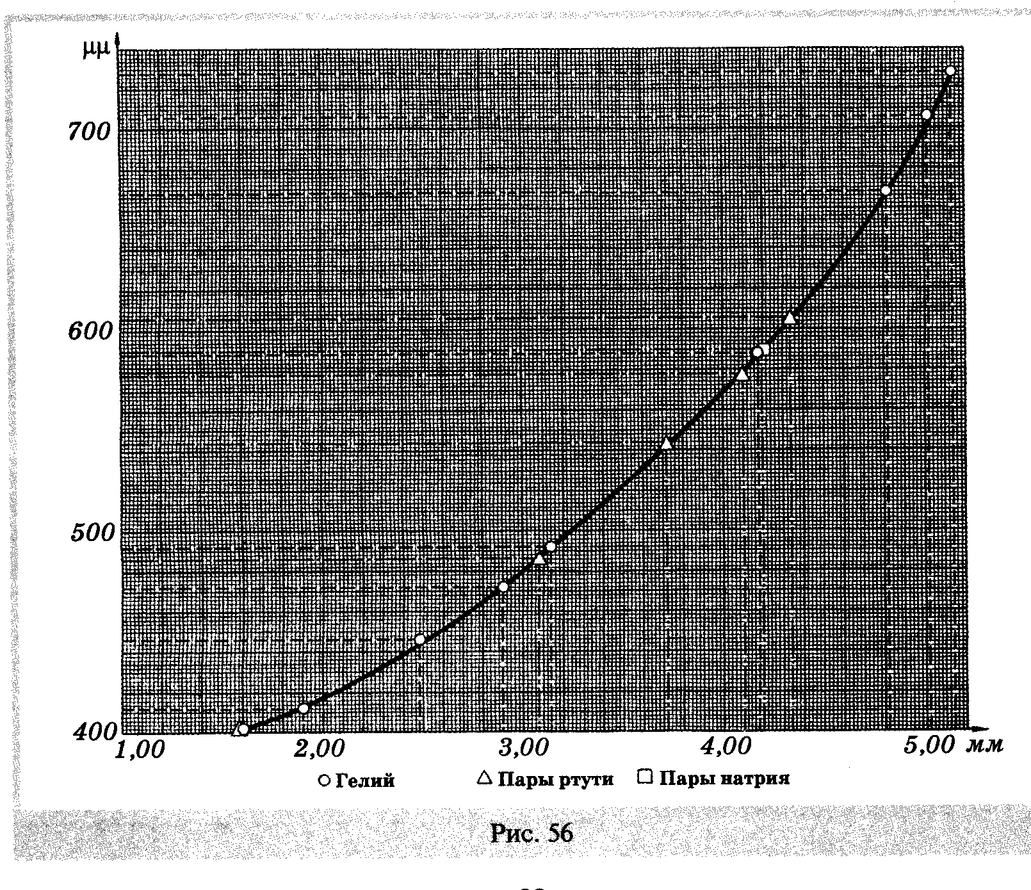

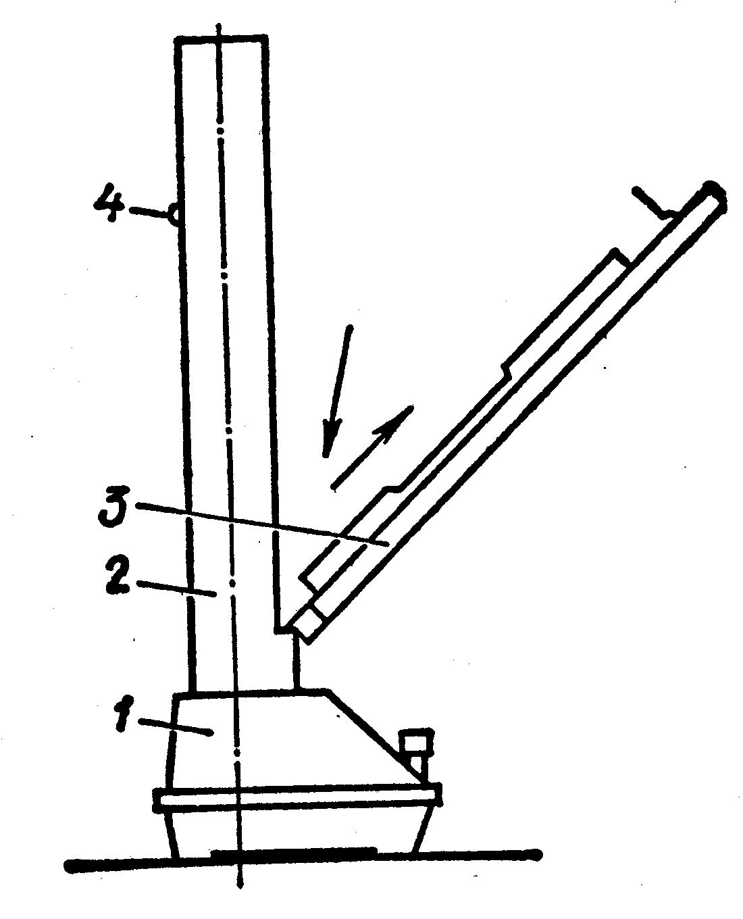
- Откинуть планку прибора для зажигания спектральных трубок.
1 – корпус, 2 – кожух, 3 – откидная планка, 4 – кнопка.
- Установить поочередно спектральные трубки с известными газами.

- Собрать установку для наблюдения линейчатых спектров по схеме:
1 – блок питания, 2 – высоковольтный генератор, 3 – газоразрядная трубка, 4 – спектроскоп, 5 – глаз наблюдателя.
- Подключить прибор к источнику электрической энергии, соблюдая полярность.
- Рассмотреть спектры газов; отметить характерные для них цветные линии, расположенные на некотором расстоянии друг от друга.
- Отключить прибор. Спектры зарисовать, сохраняя расположение цветных линий для каждого газа и относительное расстояние между ними.
- Сделать вывод.

Контрольные вопросы.
- Почему белый свет, пройдя сквозь призму, разлагается в спектр?
- Как ширина спектра зависит от преломляющего угла призмы?
- Почему дисперсионный спектр более насыщенной цветовой интенсивности, чем дифракционный?
- Почему сине–фиолетовая область сплошного дисперсионного спектра шире, чем оранжево-красная?
- Какую информацию позволяет получить спектральный анализ вещества?

Лабораторная работа №12
Изучение карты звёздного неба
Цель: познакомиться с подвижной картой звёздного неба,
научиться определять условия видимости созвездий,
научиться определять координаты звезд по карте
Ход работы:
Теория
Вид звёздного неба изменяется из-за суточного вращения Земли. Изменение вида звёздного неба в зависимости от времени года происходит вследствие обращения Земли вокруг Солнца. Работа посвящена знакомству со звёздным небом, решению задач на условия видимости созвездий и определении их координат.
Подвижная карта звёздного неба изображена на рисунке.
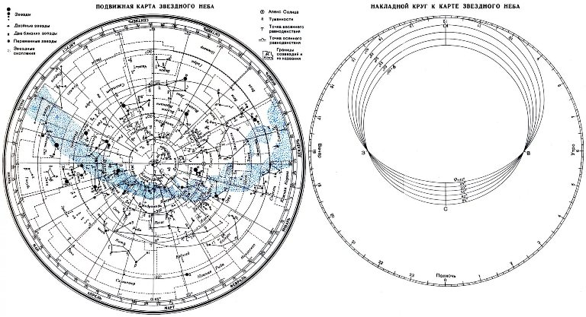
(Распечатать)
Перед началом работы распечатать подвижную карту звездного неба, овал накладного круга вырезать по линии, соответствующей географической широте места наблюдения. Линия выреза накладного круга будет изображать линию горизонта. Звёздную карту и накладной круг наклеить на картон. От юга к северу накладного круга натянуть нить, которая покажет направление небесного меридиана.
На карте:
- звёзды показаны чёрными точками, размеры которых характеризуют яркость звёзд;
- туманности обозначены штриховыми линиями;
- северный полюс мира изображён в центре карты;
- линии, исходящие от северного полюса мира, показывают расположение кругов склонения. На звёздной карте для двух ближайших кругов склонения угловое расстояние равно 1 ч;
- небесные параллели нанесены через 30°. С их помощью можно произвести отсчёт склонение светил δ;
- точки пересечения эклиптики с экватором, для которых прямое восхождение 0 и 12 ч., называются точками весеннего g и W равноденствий;
- по краю звёздной карты нанесены месяцы и числа, а на накладном круге – часы;
- зенит расположен вблизи центра выреза (в точке пересечения нити, изображающей небесный меридиан с небесной параллелью, склонение которой равно географической широте места наблюдения).
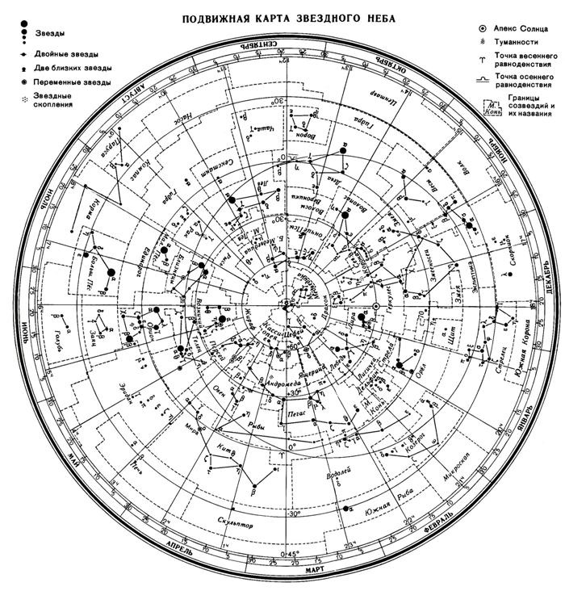
Для определения местоположения небесного светила необходимо месяц, число, указанное на звёздной карте, совместить с часом наблюдения на накладном круге.
Небесный экватор — большой круг небесной сферы, плоскость которого перпендикулярна оси мира и совпадает с плоскостью земного экватора. Небесный экватор делит небесную сферу на два полушария: северное полушарие, с вершиной в северном полюсе мира, и южное полушарие, с вершиной в южном полюсе мира. Созвездия, через которые проходит небесный экватор, называют экваториальными. Различают созвездия южные и северные.
Созвездия Северного полушария: Большая и Малая Медведицы, Кассиопея, Цефей, Дракон, Лебедь, Лира, Волопас и др.
К южным относятся Южный Крест, Центавр, Муха, Жертвенник, Южный Треугольник.
Полюс мира — точка на небесной сфере, вокруг которой происходит видимое суточное движение звёзд из-за вращения Земли вокруг своей оси. Направление на Северный полюс мира совпадает с направлением на географический север, а на Южный полюс мира — с направлением на географический юг. Северный полюс мира находится в созвездии Малой Медведицы с поляриссимой (видимая яркая звезда, находящаяся на оси вращения Земли) — Полярной звездой, южный — в созвездии Октант.
Туманность — участок межзвёздной среды, выделяющийся своим излучением или поглощением излучения на общем фоне неба. Ранее туманностями называли всякий неподвижный на небе протяжённый объект. В 1920-е годы выяснилось, что среди туманностей много галактик (например, Туманность Андромеды). После этого термин «туманность» стал пониматься более узко, в указанном выше смысле. Туманности состоят из пыли, газа и плазмы.
Эклиптика — большой круг небесной сферы, по которому происходит видимое годичное движение Солнца. Плоскость эклиптики — плоскость обращения Земли вокруг Солнца (земной орбиты).
В зависимости от места наблюдателя на Земле меняется вид звездного неба и характер суточного движения звезд. Cуточные пути светил на небесной сфере — это окружности, плоскости которых параллельны небесному экватору.
Рассмотрим, как изменяется вид звездного неба на полюсах Земли. Полюс — это такое место на земном шаре, где ось мира совпадает с отвесной линией, а небесный экватор — с горизонтом.
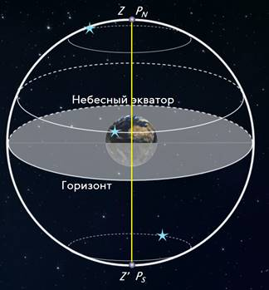
Для наблюдателя, находящегося на Северном полюсе Земли, Полярная звезда будет располагаться в зените, звёзды будут двигаться по кругам, параллельным математическому горизонту, который совпадает с небесным экватором. При этом над горизонтом будут видны все звёзды, склонение которых положительно (на Южном полюсе, наоборот, будут видны все звезды, склонение которых отрицательно), а их высота в течение суток не будет изменяться.
Переместимся в привычные для нас средние широты. Здесь уже ось мира и небесный экватор наклонены к горизонту. Поэтому и суточные пути звёзд также будут наклонены к горизонту. Следовательно, на средних широтах наблюдатель сможет наблюдать восходящие и заходящие звёзды.
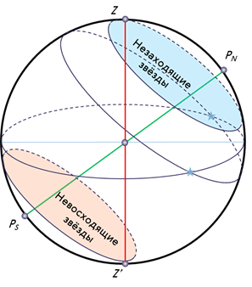
Под восходом понимается явление пересечения светилом восточной части истинного горизонта, а под заходом — западной части этого горизонта.
Помимо этого, часть звёзд, располагающихся в северных околополярных созвездиях, никогда не будут опускаться за горизонт. Такие звёзды принято называть незаходящими.
А звёзды, расположенные около Южного полюса мира для наблюдателя на средних широтах будут являться невосходящими.
Отправимся дальше — на экватор, географическая широта которого равна нулю. Здесь ось мира совпадает с полуденной линией (то есть располагается в плоскости горизонта), а небесный экватор проходит через зенит.
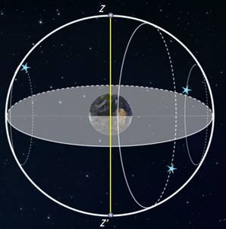
Суточные пути всех, без исключения, звёзд перпендикулярны горизонту. Поэтому находясь на экваторе, наблюдатель сможет увидеть все звёзды, которые в течение суток восходят и заходят.
Вообще, для того, чтобы светило восходило и заходило, его склонение по абсолютной величине должно быть меньше, чем .
Если , то в Северном полушарии она будет являться незаходящей (для Южного — невосходящей).
Тогда очевидно, что те светила, склонение которых , являются невосходящими для Северного полушария (или незаходящими для Южного).
Экваториальная система координат — это система небесных координат, основной плоскостью в которой является плоскость небесного экватора.
Экваториальные небесные координаты:
1. Склонение (δ) — угловое расстояние светила М от небесного экватора, измеренное вдоль круга склонения. Обычно выражается в градусах, минутах и секундах дуги. Склонение положительно к северу от небесного экватора и отрицательно к югу от него. Объект на небесном экваторе имеет склонение 0°. Склонение северного полюса небесной сферы равно +90° Склонение южного полюса равно −90°.
2. Прямое восхождение светила (α) — угловое расстояние, измеренное вдоль небесного экватора, от точки весеннего равноденствия до точки пересечения небесного экватора с кругом склонения светила.
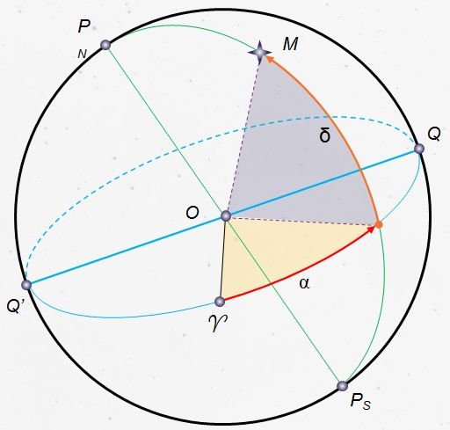

Последовательность выполнения практической работы:
Задачи практической работы:
Задача 1. Определите экваториальные координаты Альтаира (α Орла), Сириуса (α Большого Пса) и Веги (α Лиры).
Задача 2. Используя карту звёздного неба, найдите звезду по её координатам: δ = +35о; α = 1ч 6м.
Задача 3. Определите, какой является звезда δ Стрельца, для наблюдателя, находящего на широте 55о 15ʹ. Определить, восходящей или невосходящей является звезда двумя способами: с использованием накладного круга подвижной карты звездного неба и с использованием формул условия видимости звезд.
Практический способ. Располагаем подвижный круг на звездной карте и при его вращении определяем, является звезда восходящей или невосходящей.
Теоретичекий способ.
Используем формулы условия видимости звезд:
Если , то звезда является восходящей и заходящей.
Если , то звезда в Северном полушарии является незаходящей
Если , то звезда в Северном полушарии является невосходящей.
Задача 4. Установить подвижную карту звёздного неба на день и час наблюдения и назвать созвездия, расположенные в южной части неба от горизонта до полюса мира; на востоке – от горизонта до полюса мира.
Задача 5. Найти созвездия, расположенные между точками запада и севера, 10 октября в 21 час. Проверить правильность определения визуальным наблюдением звёздного неба.
Задача 6. Найти на звёздной карте созвездия с обозначенными в них туманностями и проверить, можно ли их наблюдать невооруженным глазом глазом на день и час выполнения лабораторной работы.
Задача 7. Определить, будут ли видны созвездия Девы, Рака. Весов в полночь 15 сентября? Какое созвездие в это же время будет находиться вблизи горизонта на севере?
Задача 8. Определить, какие из перечисленных созвездий: Малая Медведица, Волопас, Возничий, Орион - для вашей широты будут незаходящими?
Задача 9. На карте звёздного неба найти пять любых перечисленных созвездий: Большая Медведица, Малая Медведица, Кассиопея, Андромеда, Пегас, Лебедь, Лира, Геркулес, Северная корона – и определить приближённо небесные координаты (склонение, и прямое восхождение) a-звёзд этих созвездий.
Задача 10. Определить, какие созвездия будут находиться вблизи горизонта на Севере, Юге, Западе и Востоке 5 мая в полночь.
Контрольные вопросы для закрепления теоретического материала к практическому занятию:
1. Что такое звёздное небо? (Звёздное небо - множество небесных светил, видимых с Земли ночью, на небесном своде. В ясную ночь человек с хорошим зрением увидит на небосводе не более 2—3 тысяч мерцающих точек. Тысячи лет назад древние астрономы разделили звездное небо на двенадцать секторов и придумали им имена и символы, под которыми они известны и поныне.)
2. Что такое созвездия? (Созвездия - участки, на которые разделена небесная сфера для удобства ориентирования на звёздном небе. В древности созвездиями назывались характерные фигуры, образуемые яркими звёздами. )
3. Сколько на сегодняшний день созвездий? (Сегодня есть 88 созвездий. Созвездия различны по занимаемой площади на небесной сфере и количеству звезд в них.)
4. Перечислить основные созвездия или те, которые вы знаете. (Существуют большие созвездия и маленькие. К первым относятся Большая Медведица, Геркулес, Пегас, Водолей, Волопас, Андромеда. Ко вторым - Южный Крест, Хамелеон, Летучая Рыба, Малый Пёс, Райская Птица. Конечно, мы назвали лишь малую толику, наиболее известные.)
5. Что такое карта неба? ( Это изображение звёздного неба или его части на плоскости. Карту неба астрономы разделили на 2 части: южную и северную (по аналогии с полушариями Земли.)
6. Что такое небесный экватор? (Большой круг небесной сферы, плоскость которого перпендикулярна оси мира и совпадает с плоскостью земного экватора.)
Список литературы
- http://class-fizika.narod.ru/ - сайт "Классная физика"
Квант: научно-популярный физико-математический журнал http://kvant.mccme.ru
www. fcior. edu. ru (Федеральный центр информационно-образовательных ресурсов).
wwww. dic. academic. ru (Академик. Словари и энциклопедии).
www. booksgid. com (Воокs Gid. Электронная библиотека).
www. globalteka. ru (Глобалтека. Глобальная библиотека научных ресурсов).
www. window. edu. ru (Единое окно доступа к образовательным ресурсам).
www. st-books. ru (Лучшая учебная литература).
www. school. edu. ru (Российский образовательный портал. Доступность, качество, эффек-
тивность).
www. ru/book (Электронная библиотечная система).
www. alleng. ru/edu/phys. htm (Образовательные ресурсы Интернета — Физика).
www. school-collection. edu. ru (Единая коллекция цифровых образовательных ресурсов).
https//fiz.1september. ru (учебно-методическая газета «Физика»).
www. n-t. ru/nl/fz (Нобелевские лауреаты по физике).
www. nuclphys. sinp. msu. ru (Ядерная физика в Интернете).
www. college. ru/fizika (Подготовка к ЕГЭ).
www. kvant. mccme. ru (научно-популярный физико-математический журнал «Квант»).

